C:\Users\Joop\Documents\Logo's\Rugby.tif

**Nieuwsbrief 7; A.R.U.F.C. maart 2021**

***LANDELIJKE MAATREGELEN PER DINSDAG 16 maart***

**LOCKDOWN BLIJFT NODIG, KLEINE AANPASSINGEN VOOR DE SPORT**

**Maandagavond 8 maart liet het kabinet weten dat de huidige lockdown in ieder geval verlengd wordt tot en met 30 maart. Wel vindt er met ingang van dinsdag 16 maart 2021 een kleine aanpassing plaats voor de senioren vanaf 27 jaar. Vanaf deze datum mogen zij in groepjes van maximaal vier personen trainen, mits zij onderling 1,5 meter afstand houden.**

**Spelregels in het kort, per 16 maart:**

* Voor iedereen vanaf 27 jaar geldt dat sporten alleen mag op 1,5 meter afstand en alleen individueel of in groepjes met niet meer dan vier personen.
  + Wedstrijden zijn nog steeds niet toegestaan
* Voor jongeren en jongvolwassenen tot en met 26 jaar is sporten buiten in teamverband en wedstrijden onderling met teams van eigen club toegestaan.
  + **Trainen met clusterteams is toegestaan.** Er dient echter wel een keuze gemaakt te worden: Je traint óf met jouw clusterteam bij één vereniging, of bij jouw eigen vereniging. Met het gevolg dat je maar op één vereniging traint en/of wedstrijden speelt, met de teams van die vereniging*. Je wisselt dus niet tussen verschillende verenigingen, en de teams van die vereniging.*
* Naast de sportkantines, blijven ook douches, fitnessruimtes en kleedkamers gesloten.

Blijf met elkaar in contact, zorg voor elkaar. i.v.m. de avondklok zijn de Seniorentrainingen gewijzigd: dinsdag en donderdag 18.30 – 20.00 uur

* Sportkantine, douches en kleedkamers zijn gesloten
* Toeschouwers zijn niet toegestaan
* Krachthonk is gesloten; i.s.m. de Beheerder kan er getraind worden in de buitentent
* Kom omgekleed en niet te vroeg en na afloop van de training de accommodatie zo snel mogelijk verlaten
* Neem altijd je eigen bidon mee en volg de aanwijzingen van de corona coördinators op
* ***Heb je op de checklist één van de vragen met Ja beantwoord, dan blijf je thuis***

Ondanks al deze nodige maatregelen hopen we dat jullie met veel plezier blijven komen trainen

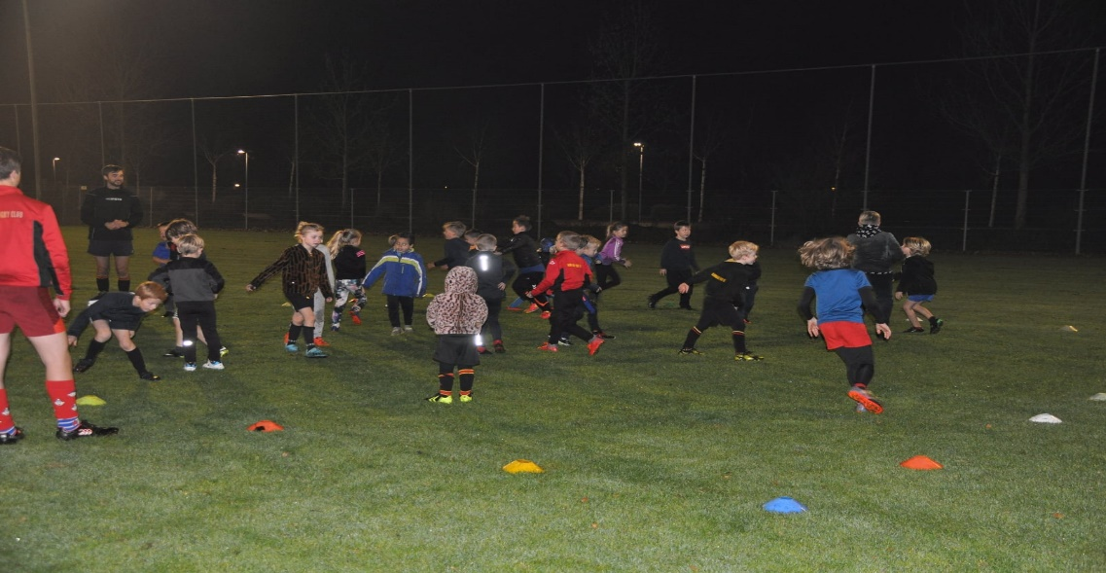

***Het DNA van de Alkmaarse Rugbyclub***

1. Wij zijn een club voor iedereen die kan en wil rugbyen en/of op enige wijze een bijdrage wil leveren aan onze club
2. Wij vinden plezier belangrijk.
3. Wij zijn een familieclub.
4. Rugby is een keuze.
5. Wij zijn een veilige club: fysiek en emotioneel.
6. Wij komen onze afspraken na en regelen dingen die snel kunnen ook snel.
7. We zoeken naar de beste mensen op de juiste plek

**Toelichting:**

1. **Wij zijn een club voor iedereen**

We zijn een club voor fanatiekelingen en voor recreanten, maar met nadruk op iedereen die kan en wil.

TBM:

Bij de TBM doen we niet aan selecteren. Iedereen speelt net zoveel en in het geval er meerdere teams zijn worden spelers gelijkwaardig verdeeld.

Overig:

Voor de overige teams moeten we actief streven naar tenminste een dubbele bezetting per categorie, zodat de fanatiekelingen en de recreatieve spelers met en tegen gelijkgestemden kunnen spelen.

1. **Wij vinden plezier belangrijk.**

Rugby is een plezierige sport. Iedereen doet mee en voor iedereen zijn er complimenten. Beter worden en winnen dragen bij in plezierbeleving. Wij vinden het belangrijk dat je je thuis voelt bij de club en je nieuwe vrienden maakt.

Trainen doen we in *whole-part-whole*. Het aantal drills en de uitleg houden we beperkt en tijdens de training staan we weinig stil. Hierdoor leren spelers meer en is er meer plezier.

Trainers krijgen de ruimte om hun ei kwijt te kunnen in trainingen, wat dit voor hen plezierig maakt, maar werken wel naar einddoelen toe. Zij kunnen op de einddoelen afgerekend worden.

1. **Wij zijn een familieclub.**

De familie van spelers is welkom en wordt betrokken bij de club. Iedereen voelt zich bij ons thuis.

Alle ouders krijgen een eigen rol binnen het team.

Als club verzorgen wij meerdere activiteiten die leuk zijn voor de hele familie. Hierbij valt te denken aan spelregelavonden voor ouders, ouder-kind trainingen, *touch* wedstrijdjes met ouders en oudere spelers, ontbijtjes bij thuiswedstrijden, sponsorwedstrijden, Grote Clubactie, etc.

De ambitie van de club om te groeien in spelersaantal zorgt ervoor dat we meer kader nodig hebben. Het betrekken van ouders is hierbij essentieel.

1. **Rugby is een keuze**

Als je lid bent van de Alkmaarse Rugbyclub gaan we ervan uit dat:

* Je alle trainingen aanwezig bent, of er moet bij uitzondering specifiek iets afgesproken zijn. Dit geldt voor alle leeftijdscategorieën, we starten hier al mee bij de TBM.
* Je bent bij alle wedstrijden. Er bestaan geen trainingsleden, iedereen gaat vol voor de sport.
* Je komt op tijd.
* Je let op tijdens de uitleg en je verzamelt snel wanneer de trainer hierom vraagt.

Bovenstaande geldt ook voor onze trainers.

* Training geven is een keuze.
* Trainers dragen sportkleding tijdens trainingen en wedstrijden.
* Trainers zijn aanwezig bij train-de-trainer dagen of volgen cursussen van de bond om zich te verbeteren.

1. **Wij zijn een veilige club.**

De club zorgt voor een veilige omgeving, zowel fysiek als emotioneel.

* De club heeft twee Vertrouwenscontactpersonen. Zij ondersteunen in gevallen van ongewenst gedrag of andere problemen.
* Pestgedrag wordt niet getolereerd. Spelers die zich sociaal niet veilig voelen haken niet alleen af, maar stoppen ook met leren als ze niet het gevoel hebben dat ze fouten mogen maken. Tijdens trainingen leren we nieuwe dingen en daar hoort vallen, beter worden en opstaan bij. Trainers en TC treden tegen pestgedrag op.
* Wij stimuleren diversiteit, iedereen is welkom.
* Trainers coachen positief. De nadruk ligt op wat er lukt en niet op wat er nog niet lukt.
* Er is ruimte voor een geintje.
* We zorgen dat spelers zich gewaardeerd voelen. Tijdens jeugdwedstrijden wordt er niet gewisseld met als reden dat iemand niet goed genoeg speelt. We maken vooraf een wisselschema en houden ons hier aan.
* Trainers staan tijdens de wedstrijden niet in het veld en niet negatief langs de lijn. De kinderen doen het tijdens de wedstrijd.
* Onze trainers zorgen voor fysieke veiligheid en zijn scherp op potentiële blessures en hersenschuddingen.
* Materialen die niet nodig zijn op het veld zijn opgeruimd.
* We dispenseren niet. Mentaal gezien horen kinderen thuis bij leeftijdsgenoten. Als een kind sterk is laten we hem/haar een leidende rol innemen en als een kind niet sterk genoeg is zorgen we met een extra trainingsschema dat het kind dit kan worden als hij/zij dit wilt. Om de uitzonderlijke kinderen wel gemotiveerd te houden, gaan we op zoek naar passende alternatieven. Bijvoorbeeld een keer per week meetrainen met een hogere leeftijdscategorie. In hun eigen team kunnen zij dan een voorbeeldfunctie hebben.
* Contactoefeningen gebeuren met genoeg onderlinge ruimte. Rugby is een contactsport maar onnodige risico’s sluiten we uit.
* De club staat achter de beslissingen van trainers in alle gevallen, behalve bij discriminatie, seksuele intimidatie, geweld en zedenmisdrijven. De discussie is intern en altijd achteraf.
* Wij hebben de voorkeur om ouders niet hun eigen kind te laten trainen. Of ze zijn te hard voor ze, of trekken ze voor, maar hebben altijd de schijn tegen.
* Drugsgebruik op de club wordt niet getolereerd en zal naast onmiddellijke verwijdering van het terrein een schorsing voor de rest van het seizoen tot gevolg hebben.

1. **Wij komen onze afspraken na.**

Alles wat we afspreken doen we ook. Alles wat snel geregeld kan worden, wordt snel geregeld. Denk hierbij aan inschrijvingen, uitschrijvingen, wedstrijdaankondigingen, teamindeling, trainingstijden, etc.

Binnen de TC zijn drie aanspreekpunten, één voor de TBM, één voor de CJC en één voor Senioren m/v. Zij beslissen autonoom binnen het DNA. Indien nodig overleggen zij eerst met de rest van de TC.

Seizoen 2020-2021:

TBM – Nikita Gerritsen

CJC – Dan van Rems

Senioren m/v – Walter van Ling

1. **We zoeken naar de beste mensen op de juiste plek**

Wij zoeken goede trainers en scheidsrechters. Trainers passen binnen het DNA van de club. Wij zoeken goede trainers en nemen geen genoegen met iemand omdat hij/zij beschikbaar is. Trainers zijn geschikt voor de leeftijdscategorie die zij trainen en weten deze kinderen goed te begeleiden. Bij gebrek aan goede trainers zoeken we door. Scheidstrechters worden ingedeeld op de leeftijdscategorieën waar zij goed bij passen.



|  |  |  |
| --- | --- | --- |
| |  |  | | --- | --- | | |  | | --- | | ***Koningsspelen gaan door*** | | |

|  |  |  |
| --- | --- | --- |
| |  |  | | --- | --- | | |  | | --- | | Het is weer mogelijk om ons aan te melden voor, de inmiddels 9e editie, van de **Koningsspelen op vrijdag 23 april**. Het sportieve oranje feest, waar wij als club de kans hebben om kinderen kennis te laten maken met rugby, gaat in 2021 in aangepaste vorm door. Dan moeten wij als club inschrijven, zodat de scholen weten dat wij als vereniging beschikbaar zijn voor een sportieve activiteit. Zodat ook andere kinderen in de omgeving rugby leren kennen. Hoe werkt dit? Mochten scholen hulp kunnen gebruiken van professionals bij het sportieve gedeelte van de Koningsspelen, dan kunnen zij gebruik maken van de ‘[**Online Koningsmatch Tool’**](https://rugby.us16.list-manage.com/track/click?u=54d97631393296252f7bb5e5c&id=6fa722af4a&e=f49d21e515). Deze tool maakt het voor scholen mogelijk om eenvoudig in contact te komen met sportaanbieders in de buurt die graag helpen. **Wat moeten wij doen?**  Zorgen dat we staan aangemeld! Maar daar hebben wij dus wel vrijwilligers voor nodig die op deze vrijdag kunnen helpen. Ben jij daar toe bereid, meld je dan aan bij de T.C., zorgen wij voor de inschrijving. | | |

|  |  |
| --- | --- |
| |  | | --- | | [https://mcusercontent.com/54d97631393296252f7bb5e5c/images/ad0e69d3-4e1b-48bb-b7db-066c1252e1ad.jpg](https://rugby.us16.list-manage.com/track/click?u=54d97631393296252f7bb5e5c&id=dd36f3d3af&e=f49d21e515) | |

***Jeugdtrainingen op de zaterdag***

Elke zaterdagochtend training en onderlinge potjes voor de jeugd

Zolang we geen normale wedstrijden hebben op de zaterdagochtend (maar wel onderling mogen trainen en spelen met de jeugd) is er voor de jeugd (Cubs, Mini's en Benjamins) elke zaterdag van 10:00-12:00 een leuk programma om toch wat wedstrijdritme en conditie te behouden. En om de overtollige energie kwijt te raken!

Het eerste uur is conditie en afwisselende oefeningen, dan pauze met warme chocomel en gezonde muesli bars (bij toerbeurt verzorgd door (de ouders van) één of twee van de spelers), en daarna van 11:15 - 11:55 een onderling potje, waarbij we de groep in 2 of 3 splitsen, afhankelijk van niveau en opkomst.

Vriendelijke groeten, de Jeugdtrainers

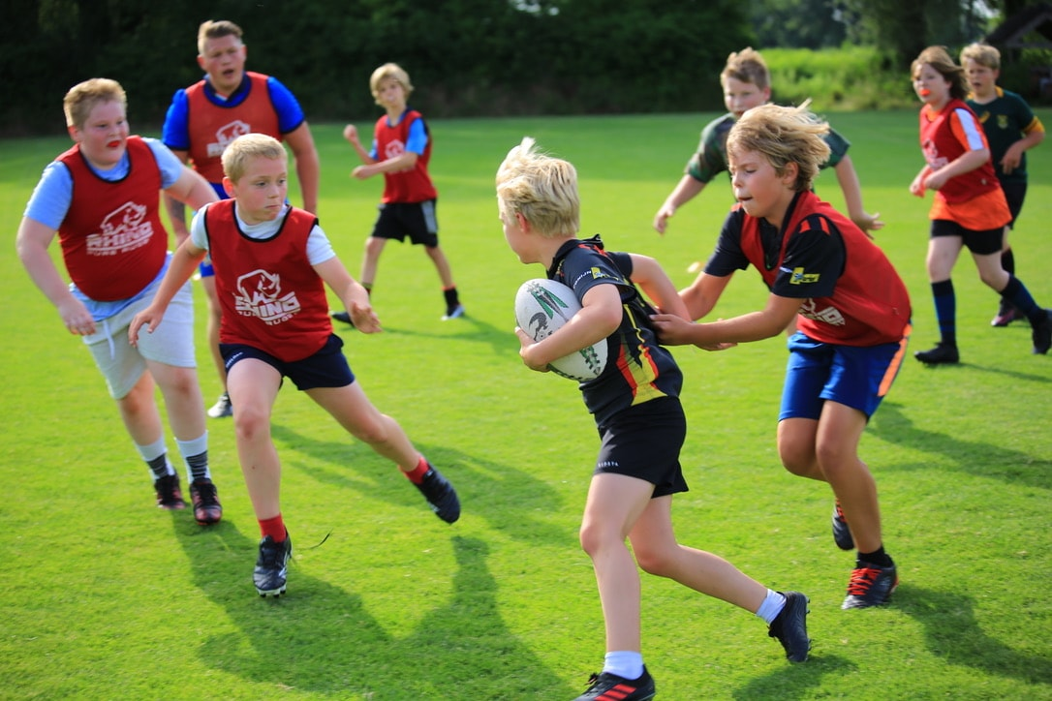

**De Technische Commissie** Update vanuit de T.C.

Langzaam worden de maatregelen naar aanleiding van de corona pandemie versoepeld en kunnen we steeds meer doen tijdens de trainingen. Helaas is van de bond de officiële mededeling gekomen dat competitieseizoen 2020-2021 niet kan worden voltooid. Er vindt geen promotie en/of degradatie plaats en er zullen dus geen kampioenen worden benoemd.

Op de regiobijeenkomsten, die deze week en volgende week iedere avond online gehouden worden, zal ook gesproken worden over hoe de wedstrijden worden opgestart op het moment dat dit weer mogelijk is, eventuele regionale wedstrijden en de alternatieve spelvormen in de tussentijd. Dit wordt in de komende weken uitgewerkt.

Maar gelukkig worden de reguliere trainingen bij ons nog steeds goed bezocht.

Het DNA van de rugbyclub is inmiddels door het bestuur goedgekeurd en kunt u in deze nieuwsbrief terugvinden met in de bijlage de Gedragsregels.

Op zaterdag 24 april 2021 organiseren we in samenwerking met de Rugby Academy een training sessie voor al onze jeugdleden. Meer informatie over deze sessie volgt zo spoedig mogelijk.

Ook zijn we als club op zoek naar enthousiaste leden die het leuk vinden om van tijd tot tijd een rugby clinic te verzorgen op één of meerdere scholen in de omgeving, zowel in het basis als het middelbaar onderwijs. 

Over de invulling van de clinic(s) hoef je je geen zorgen te maken, die zijn volledig beschreven door onze hoofdtrainer. Materialen neem je natuurlijk mee van de club, alsmede de flyers. In overleg met de leerkracht bepaal je zelf waar en wanneer de clinic(s) plaats vinden. Voor elke clinic ontvangt de club een vergoeding die naar jou zal worden overgemaakt.

Mocht je hier interesse in hebben meldt je dan snel bij één van de TC leden.

***De Evenementen Commissie zit ook nog steeds in een Lockdown***

Met de huidige beperkingen en maatregelen zit er voor de Evenementen Commissie voorlopig niets anders op. Er valt momenteel weinig te organiseren nu de kantine gesloten is en er geen toeschouwers welkom zijn op het complex.

De laatste evenementen die nog mogelijk waren, de seizoens-opening en het keez-toernooi waren een groot succes en goed bezocht. De sponsordag was al grotendeels rond, maar was het eerste evenement wat ten prooi viel aan de huidige lockdown. En daarna volgde de rest: Sinterklaas, Biertapwedstrijden, Pubquiz, Kerst, Nieuwjaarsreceptie, Bingo XL, Pasen, etc. Op dit moment is het niet meer mogelijk om iets te organiseren voor de leden, hoe graag we dit ook willen….. voorlopig kunnen we dit wel even op onze ovale buik schrijven.

Zo gauw we weer aan de bak kunnen, komen we bij u terug, we staan te popelen………..

C:\Users\Joop\Documents\Plaatjes\23-06.tif

***Wij doen mee met OnzeClubwinkel!***  
   
Een superleuke manier om onze club te sponsoren.  
Doe voortaan je internetaankopen zoals je gewend bent, maar dan met één klik extra via [www.onzeclubwinkel.nl](http://www.onzeclubwinkel.nl/?fbclid=IwAR03ZZ1WXbddqrXrJjK7RD_CF41FWuQBF7daJnTMWsBV2UHLmSOtNMtBxKg) (vind meer dan 400 webshops) en je sponsort met iedere internetaankoop automatisch en ongemerkt onze club!  
  
 Hoe meer mensen ons steunen hoe beter voor onze club!





Beste Ruggers,

We kunnen al “beer-to-go “drinken en we komen steeds dichter bij normaal rugby in de buurt: Groepen van 4, < 27 mag trainen met contact en de Ereklasse gaat weer beginnen, nu alleen wij nog!

De competitie 20-21 is in ieder geval afgesloten: het 1e team stond al na 2 goed gewonnen wedstrijden ongeslagen en een punt los van de nummer 2 en het 2e team was al deels in actie en heeft nog 1 wedstrijd in cluster kunnen spelen.

De algemene trend is dat we sterk, fit of allebei zijn en klaar om te rugbyen zodra het weer kan.

Het zou mooi zijn als het dit seizoen nog komt tot vriendschappelijke wedstrijden ( bestaat zoiets eigenlijk ), maar anders moeten we ons klaar maken voor komende seizoenen.

Door het verloren jaar, moeten we nu 2 x achter elkaar promoveren om in 2023in de 1e klasse te spelen en ook het doel van het 2e team blijft overeind.

Alles moet nu dus ff versneld zeg maar ☺

Met de instromende jeugdleden en een aantal nieuwe spelers zitten we al tegen een 2e team aan te schurken.

Ken je nog potentiele nieuwe leden, of heb je in het verleden gespeeld en gaat het weer jeuken, dan is komend seizoen HET MOMENT om aan te sluiten!

Groet, Walter

***Club-accessoires; lekker warm met dit barre weer; Hoodie – Muts – Sjaal***

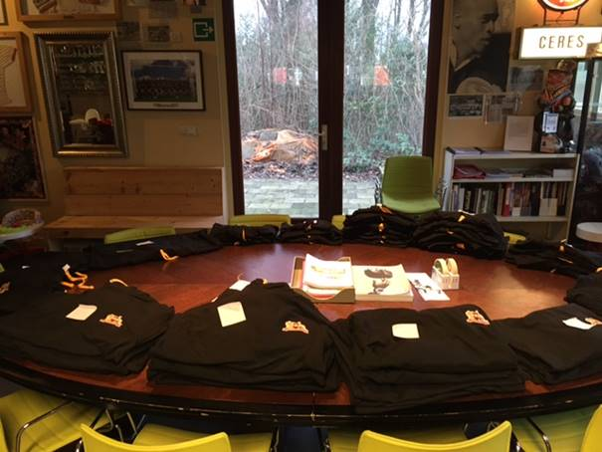 



Nu nog verkrijgbaar, de laatste weken ging het als een ‘Jekko’, al meer dan 100 x verkocht. Maar ja wat wil je met deze barre weersomstandigheden. De laatste liggen in De Kangeroe klaar voor de liefhebber; Hoodie € 30,= / Muts € 10,= / Sjaal € 10,= en er liggen nog enkele bestellingen te wachten om opgehaald te worden. Voor afspraken 0610753032 of [joop.stoop@planet.nl](mailto:joop.stoop@planet.nl)

***Trainingen seizoen ‘20/’21 (Corona-proof)***

**Guppen/Turven Dinsdag & Donderdag 18.00 – 19.00 uur**

**Benjamins Dinsdag & Donderdag 18.30 – 19.30 uur Mini’s Dinsdag & Donderdag 18.30 – 19.30 uur**

**Cubs Dinsdag & Donderdag 18.30 – 19.30 uur Junioren Dinsdag & Donderdag 18.30 – 19.30 uur**

**Colts Dinsdag & Donderdag 18.30 – 20.00 uur (gew. ivm Avondklok) Heren Dinsdag & Donderdag 18.30 – 20.00 uur (gew. ivm Avondklok) Dames Dinsdag & Donderdag 18.30 – 20.00 uur (gew. ivm Avondklok)**

**En voorlopig op de Zaterdag G.T.B.M. en Cubs 10.00 – 12.00 uur**

***Van de Penningmeester:***

***Update contributiebetalingen***

Veruit het grootste deel van de contributie is inmiddels binnen. De paar leden die hun contributie nog niet hebben voldaan hebben inmiddels een herinnering binnen gekregen. Denk je eraan je mail te checken? Als je vragen of opmerkingen hebt kan je terecht bij Martijn Mollema via [martijn_mollema@hotmail.com](mailto:martijn_mollema@hotmail.com).

***Contributie fitnessleden***

Een aantal van onze leden gebruiken uitsluitend de fitnessruimte en trainen niet mee op het veld. Speciaal voor deze leden is er een ‘fitnesslidmaatschap’. Tot voor kort kostte dit lidmaatschap 160 euro, maar dit stond volgens het bestuur niet in verhouding tot de overige contributiebedragen. Daarom hebben we besloten het fitnesslidmaatschap vast te stellen op 120 euro per jaar.

***Oproep lid “Kascontrole commissie”***

Op de laatste Algemene Ledenvergadering had na een oproep van het bestuur Ingrid Duinmeier zich aangemeld naast mij als lid voor de kascontrole commissie voor het seizoen 2019-2020. Toen gooide Corona roet in het eten en kon er bijna niets meer. Inmiddels ben ik Interim Penningmeester en kan dus niet optreden als lid van de Kascontrole Commissie. Hierbij een oproep aan allen om je aan te melden als lid van de Kascontrole Commissie zodat je één avond bezig bent met de controle van de boeken van de Rugby Club. Dit betreft de boeken van de Kangeroe en die van de Penningmeester. Aanmelden via [arievanringelesteyn@chello.nl](mailto:arievanringelesteyn@chello.nl)



In the meanwhile, stay safe and take care.

C:\Users\Joop\Documents\Logo's\Rugby.tif

Laatste ontwikkelingen en wijzigingen staan altijd in de agenda op de site: <https://www.alkmaarserugby.nl/informatie/agenda/>